Приложение № 1
к документации об аукционе на право
заключения договора купли-продажи
лесных насаждений

Предмет аукциона № 5

Начальная цена предмета аукциона: 186 781 руб. 30 коп.
Кадастровый номер: 21:10:000000:6637
Ибресинское лесничество
Кошлоушское участковое лесничество

Номер лесного квартала |  | Номер лесотакса-ционного выдела-делянки | Площадь лесосеки, га | Хозяйство, преобла-дающая порода | Породы | Объем, куб. метров
 |  |  |  |  |  | Деловая |  |  |  | Дрова | Хворост-неликвид | Итого
 |  |  |  |  |  | Круп-ная | Сред-  няя | Мел-  кая | Итого | Дрова | Хворост-неликвид
211 |  | 14(1) | 4,6 | м/л. | ель |  | 5 | 3 | 8 |  | 1 | 9
 |  |  |  |  | береза | 409 | 174 |  | 583 | 242 | 118 | 943
 |  |  |  |  | осина |  |  |  |  | 46 | 13 | 59
 |  |  |  |  | липа | 2 | 16 | 1 | 19 | 67 | 16 | 102
 |  |  |  |  | итого | 411 | 195 | 4 | 610 | 355 | 148 | 1113

ПЛАН ЛЕСНОГО УЧАСТКА
Местоположение: Чувашская Республика, Ибресинское лесничество, Кошлоушское участковое лесничество, квартал 211

Вид разрешенного использования: заготовка древесины

СХЕМА
РАСПОЛОЖЕНИЯ ЛЕСНЫХ НАСАЖДЕНИЙ

Местоположение лесных насаждений: Чувашская Республика, Ибресинский район,
Ибресинское лесничество, Кошлоушское участковое лесничество, квартал 211, выдел 14, делянка 1.
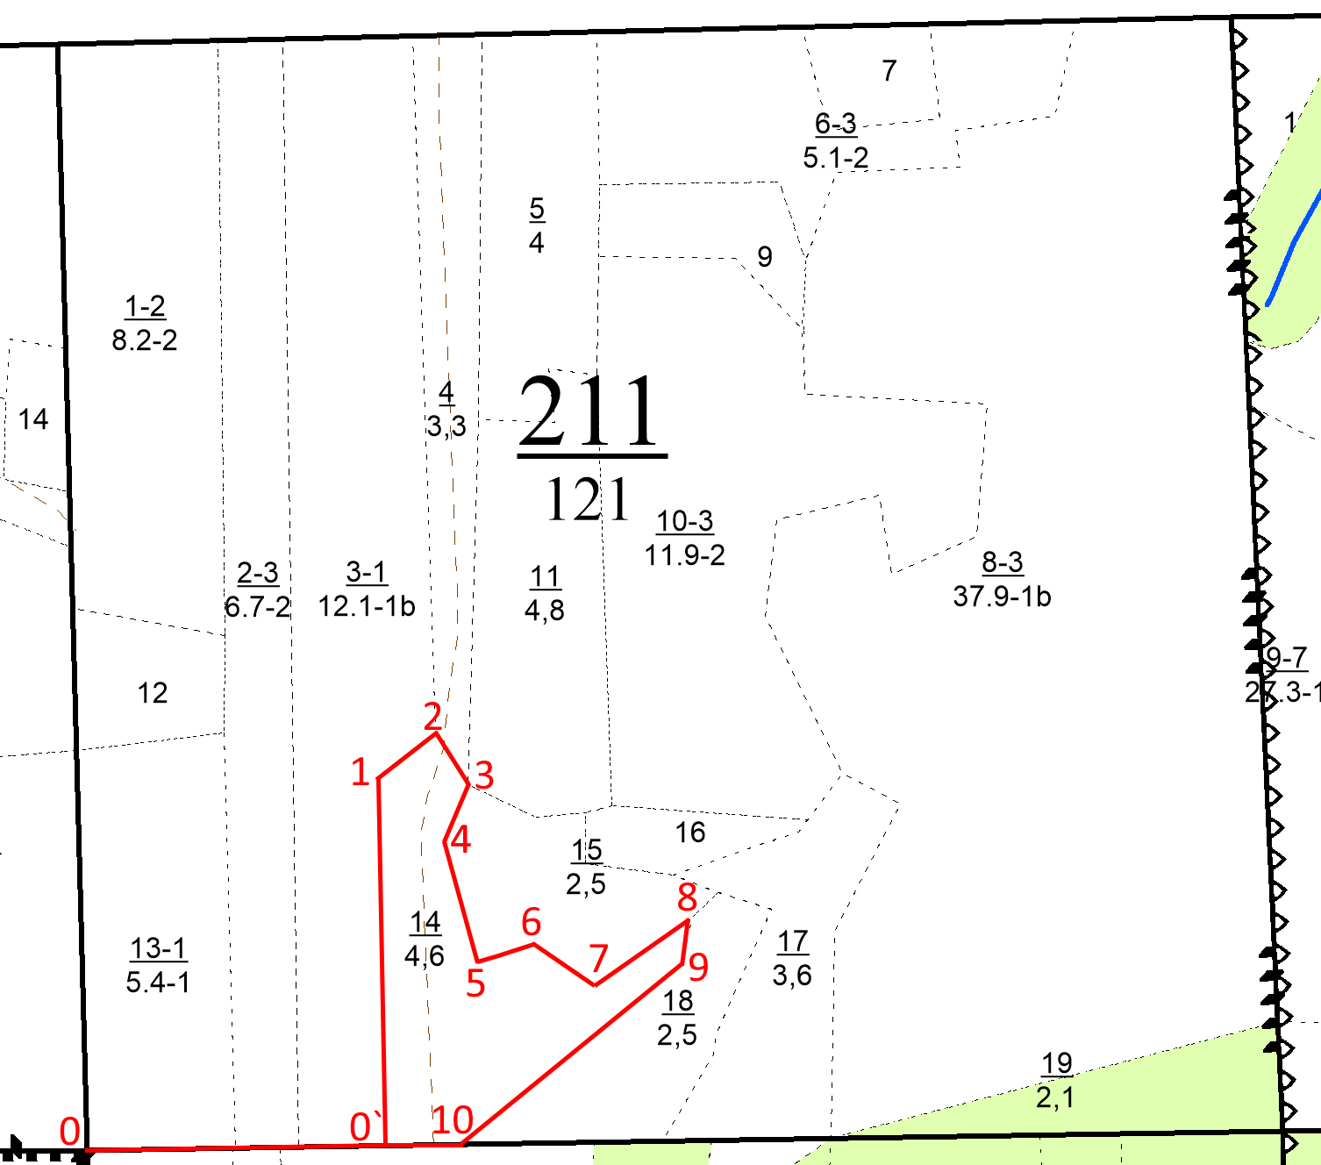
Масштаб 1:10000 Площадь 4,6 га
Экспликация лесосеки

Данные инструментальной съемки границ лесного участка
№ точек | Румбы линий | Длина линий, м
0-0' | СВ – 80° | 280
0'-1 | СЗ – 10° | 370
1-2 | СВ – 46° | 60
2-3 | ЮВ– 55° | 47
3-4 | ЮЗ – 14° | 70
4-5 | ЮВ – 24° | 125
5-6 | СВ - 60° | 60
6-7 | ЮВ - 61° | 75
7-8 | СВ - 43° | 100
8-9 | ЮВ - 2° | 40
9-10 | ЮЗ - 43° | 272
10-0' | ЮЗ - 80° | 62

Условные обозначения: граница лесного участка

Таксационное описание лесных насаждений,
выставляемых на аукцион на право заключения
договора купли-продажи лесных насаждений
Наименование  участкового лесничества | №  кв. | №  выд. | Площадь,  га | Состав  насаждения | Возраст | Бони-  тет | Общий  запас вырубаемой древесины,  куб.м.
Кошлоушское | 211 | 14 | 4,6 | 9Б1Лп | 75 | 1 | 1113

Характеристика лесных насаждений
га

Общая площадь - всего | в том числе
Общая площадь - всего | лесные земли |  |  |  |  | нелесные земли
Общая площадь - всего | покрытые лесной растительностью - всего | в том числе покрытые лесными культурами | лесные питомники, плантации | непокрытые лесной растительностью | итого | дороги | просеки | боло-та | дру-гие | ито-го
4,6 | 4,6 |  |  |  | 4,6

Целевое назначение лесов | Номер квартала (выдела) | Преобладающая порода | Площадь, га/  запас вырубаемой древесины, куб. м | в том числе по группам возраста древостоя, га / куб. м
 |  |  |  | молодняки | средневозрастные | приспевающие | спелые и перестойные
Кошлоушское участковое лесничество
Эксплуатационные леса | 211/14 | береза | 4,6/1113 |  |  |  | 4,6/1113

